1. **Ordering System**
   1. **Objective**

Ordering System은 구매를 원하는 고객과 관련된 시스템으로, 추천된 메뉴나 쿼리를 입력하여 검색된 메뉴를 Cart로 옮겨 담아 사용자가 구매를 할 수 있게끔 한다. 이러한 Ordering System에 대하여 Class diagram, Sequence diagram과 State Diagram을 통해 Ordering System의 구조를 표현하고 설명한다.

* 1. **Class Diagram**

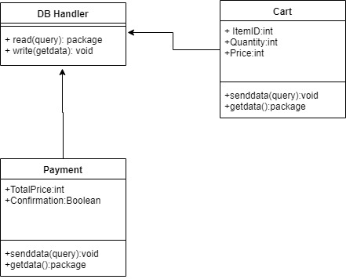

Table 1 Ordering & Payment in Cart

1. DB Handler

A.1. Attributes

없음

A.2. Methods

+read(query):package: 해당하는 DB에서 원하는 data를 가져옴

+write(package):void: 해당하는 DB에 data를 저장

1. Cart

B.1. Attributes

+ItemID:int: 메뉴 고유 번호

+Quantity:int: 주문 수량

+Price:int: 가격

B.2. Methods

+getdata():package: DB에서 data를 가져온다

+senddata():query: DB에 data를 보낸다

1. Payment

C.1.Attributes

+TotalPrice:int : 총 합산 금액

+Confirmation:Boolean : 결제 승인 혹은 거절

* + 1. **Sequence Diagram**

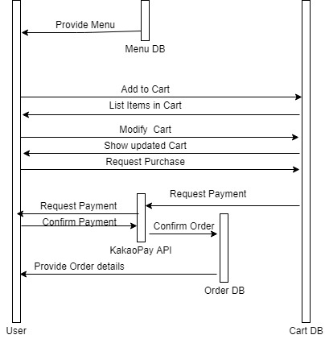

Table 2 Ordering & Payment in Cart

* + 1. **State Diagram**

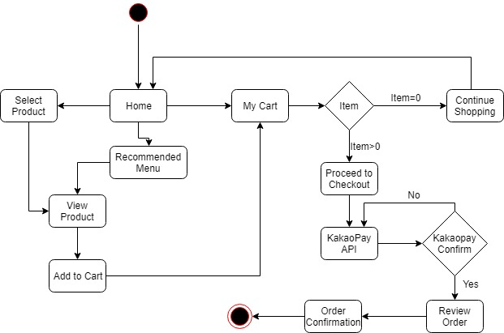

Table 3 State Diagram for Ordering and Payment in Cart

1. **Item Display System**
   1. **Objective**

Item Display System은 Menu Recommendation System과 Search System으로부터 받은 메뉴를 사용자에게 보여주는 시스템으로, 사용자가 메뉴를 보고 선택하여 Cart에 담을 수 있게끔 한다. 이러한 Item Display System에 대하여 Class Diagram, Sequence Diagram과 State Diagram을 통해 Item Display System의 구조를 표현하고 설명한다.

**4.2 Class Diagram**

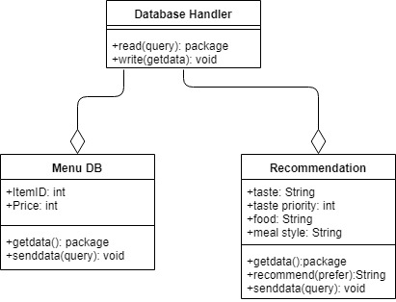

Table 4 Class Diagram for Item Display System

1. DB Handler

A.1. Attributes

없음

A.2. Methods

+read(query):package: 해당하는 DB에서 원하는 data를 가져옴

+write(package):void: 해당하는 DB에 data를 저장

1. Recommendation

B.1. Attributes

+taste:String : 맛 종류

+taste priority:int : 맛 우선순위

+food: string : 음식 이름

+meal style: String : 식사 종류

B.2. Methods

+getdata():package :

+recommend(prefer):String :

+senddata(query): void :

1. Menu DB

C.1. Attributes

+itemID: int : 메뉴 고유번호

+Price: int : 가격

C.2. Methods

+read(query):package: 해당하는 DB에서 원하는 data를 가져옴

+write(package):void: 해당하는 DB에 data를 저장

* 1. **Sequence Diagram**

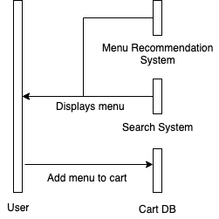

Table 5 Sequence Diagram for Item Display System with menu recommendation

* 1. **State Diagram**

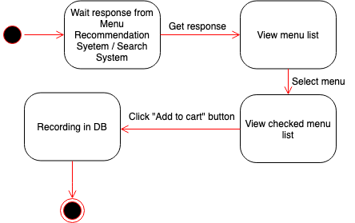

Table 6 State Diagram for Item Display system